МУНИЦИПАЛЬНОЕ БЮДЖЕТНОЕ ОБЩЕОБРАЗОВАТЕЛЬНОЕ УЧРЕЖДЕНИЕ
«ЦЕНТР ОБРАЗОВАНИЯ №26»
300911, Россия. г.Тула, Скуратовский микрорайон д.10
тел. (4872) 31-37-88
e-mail: tula-co26@tularegion.org

Конкурсная работа
по номинации
«Урок по модулям курса ОРКСЭ и предметной области ОДНКНР»

Зачем творить добро?

Учитель начальных классов
Мащалкина
Наталья Владимировна

Тула
2019

Пояснительная записка
Класс: 4
Предмет: «Основы религиозных культур и светской этики»
Модуль: «Основы православной культуры».
Авторская учебная программа Кураева А. В.
Учебник: Кураев А.В. «Основы православной культуры». 4-5 классы, М.: Просвещение, 2015г.
Тема урока: Зачем творить добро?
Цели урока: помочь учащимся осмыслить нравственные христианские основы отказа от эгоистической позиции в процессе обретения духовной радости; подвести к пониманию того, что творить добро – духовная радость.
Задачи:
- личностные:
-развитие доброжелательности и эмоционально-нравственной отзывчивости, понимания и сопереживания чувствам других людей;
-развитие самостоятельности и личной ответственности за свои поступки на основе представлений о добре и зле; учить видеть сущность терминов: самоотверженность, святой, благодарность, добро и зло;
-развитие этических чувств как регуляторов морального поведения на основе ситуационного метода;
-метапредметные:
-овладение способностью принимать и сохранять цели и задачи учебной деятельности; адекватно оценивать собственное поведение и поведение окружающих.
-овладение навыками смыслового чтения текста, осознанного построения речевых высказываний в соответствии с задачами коммуникации;
-овладение логическими действиями анализа, синтеза, сравнения, построения рассуждений; готовность слушать собеседника и вести диалог;
-предметные:
– знание, понимание и принятие личностью моральных ценностей; понимание значения нравственности в жизни человека и общества.
Планируемые результаты:
знать:
- определение понятий «добро», «самоотверженность», «святой»;
- в чём, как и почему христиане подражают Христу, чему радуются святые;
- что человеческое поведение определяется моральными требованиями, конкретными обстоятельствами, в которых протекает его жизнь;
- что, благодаря пониманию своего долга перед окружающими, человек осознает свою ответственность перед людьми.
уметь:
- рисовать кресты Иисуса Христа, апостолов Петра и Андрея.
- правильно употреблять в речи слово «смирение»;
- объяснить выражение «Даром приняли – даром давайте»;
- характеризовать критерии морального поведения;
- использовать приобретенные знания и умения в практической деятельности и повседневной жизни для нравственной оценки конкретных поступков людей и своих собственных;
- участвовать в моделировании ситуации в реальной жизни.
Тип урока - урок «открытия» нового знания
Методы обучения: беседа, проблемный метод, игровой метод, метод активного обучения, метод создания эмоционально - нравственных ситуаций.
Технологии обучения: информационно - коммуникативные технологии, технология проблемного обучения, игровые технологии, здоровье- сберегающие технологии.
Формы организации познавательной деятельности учащихся: работа с учебником, работа в парах, индивидуальная работа, фронтальная работа, создание проблемной ситуации, участие в учебном диалоге.
Необходимые технические средства: компьютер, проектор, интерактивная доска.
Перечень ЭОР, используемых на уроке:
- Авторская презентация к уроку «Зачем творить добро?».
- Физминутка (песня «Дорогою добра»).
- Видеофильм «Притча о добром самарянине»
- Музыка «Ноктюрн» Ф. Шопена
Дидактические материалы: учебник «Основы православной культуры» Кураев А.В., раздаточный материал для работы в группах, наглядный материал на доску для постановки проблемы.
Используемая литература: «Внеклассные мероприятия» Яровая Л.Н. и др.. 3 класс.- М,: ВАКО, 2004; Научно - практический журнал «Завуч начальной школы» №7, 2008.
Интернет- ресурсы:
- http://www.pokrov-forum.ru/library/uchebniki/Akur-OPK/OPK-glavi/ur-21.php
- http://easyen.ru/load/orkseh/pravoslavnaja_kultura/tekhnologicheskaja_karta_k_uroku_orskeh_pravoslavie_po_teme_zachem_tvorit_dobro
- http://shabai.ucoz.ru/load/fizkultminutki/fizkulminutki_na_dvizhenie/doroga_dobra/41-1-0-262
- http://obrazbase.ru/orkse/uroki-i-meropriyatiya/158-konspekt-uroka-opk-zachem-tvorit-dobro-20140721
- hebniki/Akur-OPK/OPK-glavi/ur-21.php
- http://www.openclass.ru/node/442187
- http://vsevteme.ru/network/1544/2013/04/09/2-e-polugodie/urok-21-opk-zachem-tvorit-dobro
- http://www.pokrov-forum.ru/library/uc
- http://altfast.ru/uploads/posts/2008-03/1206530838_5.jpg
- http://img-fotki.yandex.ru/get/9364/981986.5b/0_89663_3a0bf5cd_orig

Конспект урока:
1. Организационный момент. Мотивация учебной деятельности.
Создание благоприятного эмоционального фона
Слайд 2
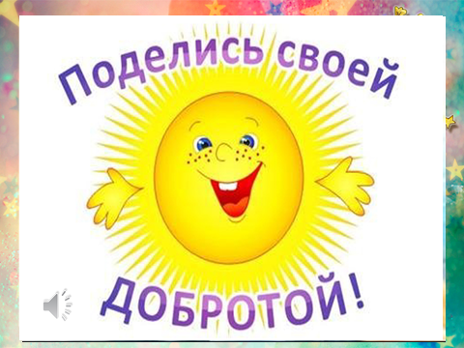
-Добрый день, дорогие ребята! Сегодня мы снова отправимся в удивительный мир православной культуры. Нас ждет встреча с новыми понятиями и открытиями.
-Ребята, перед вами волшебное солнышко добра. Возьмите его, пожалуйста, в руки. Чувствуете удивительную теплоту? Мысленно поместите всё добро этого солнышка внутрь. Ваша душа наполнится радостью, теплом и счастьем. Солнышко может одарить всех людей добротой и светом. Давайте объединим все солнышки в одно большое. Пусть наша комната наполнится теплотой и светом.
2. Постановка учебной задачи.
-Сегодня мы будем говорить о качестве, без которого человеку в жизни не обойтись.
- Это слово серьезное,
Главное, важное.
То, что значит оно,
Очень нужно для каждого.
В нем забота и ласка,
Тепло и любовь.
В нем стремленье
На помощь прийти вновь и вновь.
Это качество
В сердце у многих живет
И о боли других
Позабыть не дает.
И оно поважнее,
Чем лица красота.
Догадались, что это?
Сердец …. ДОБРОТА.
- О каком качестве пойдёт речь? (Доброта)
-Да, сегодня мы будем говорить о доброте.
Звучит "Ноктюрн" Ф.Шопена.
Учитель. Ребята, вы обратили внимание на то, как изменилась музыка? Вначале она была спокойная, затем все больше и больше набирала силу. Такова и жизнь человека. Родившегося человека можно сравнить с чистым листом бумаги. В процессе жизни этот лист заполняется качествами, которые необходимы ему для жизни. Посмотрите на экран. Слайд 3. Вы видите чистый лист. Сегодня мы попытаемся его заполнить с вами и ответить на вопрос: Зачем творить добро?
Слайд 3
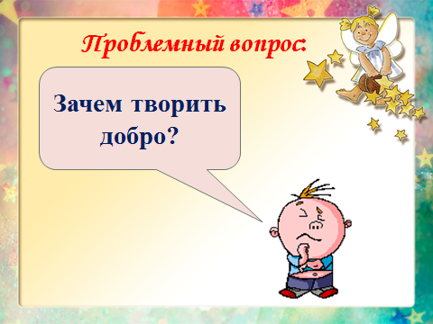
3.Актуализация знаний и пробного учебного действия
- Доброта…Добро - это исконно русское слово, которое люди используют с незапамятных времен. …Что же это такое?
Слайд 4
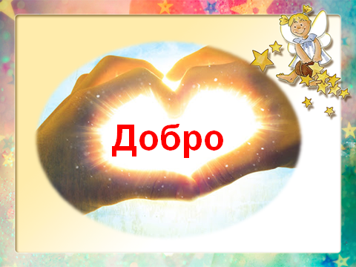
(Ответы учащихся)
- Прочитаем высказывание писателя Л.Н.Толстого.
(Ученики читают высказывание).

Слайд 5
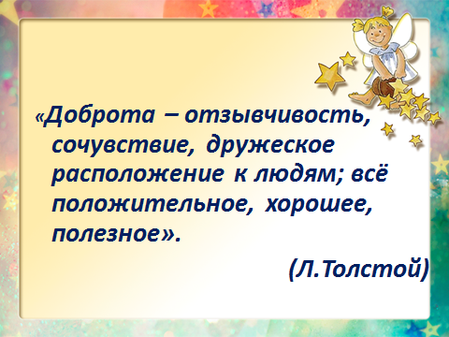
«Доброта – отзывчивость, сочувствие, дружеское расположение к людям; всё положительное, хорошее, полезное». (Л. Толстой)
Составление кластера к слову «Добро»
-Какими же качествами, по вашему мнению, должен обладать человек, про которого можно сказать, что он добрый?
( Делающий добро другим; благожелательный, отзывчивый, обладающий мягким характером: добрый человек.)
- Составим азбуку добрых слов, вспомним хорошие добрые слова на букву «Д».
(На экране появляется карточка со словом «Добро».)
Слайд 6
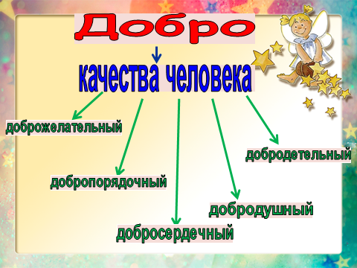
(Добрый, добросердечный, душевный, доброжелательный, добродетельный, добродушный, достойный, добропорядочный, добронравный.)
- Объясните значение этих слов. (…)
- Доброта, это не только добрые качества человека, это ещё и добрые дела, поступки.
-Один мудрец говорил, что существует 3 типа добра: полезное, приятное, истинное - настоящее.
- Приведите примеры.
(Полезное- посадил дерево; приятное- сделал подарок; истинное- помог человеку в беде)
- Как вы думаете, легко ли быть по-настоящему добрым?

4. Открытие нового знания
-В одной из своих проповедей Иисус рассказал притчу о добром самарянине. - Послушайте и скажите, о каком добре идёт речь.
Просмотр притчи Слайд 7
Учитель. Какие чувства у вас вызвал этот фрагмент?
Дети. Жалость, сострадание, грусть, желание помочь
Учитель. Эта притча говорит нам о том, как мы должны поступать с ближними. А можно ли назвать поступок путника истинным добром? (Да)
-Почему он так поступил?
Дети. Проявил милосердие, совершил добрый поступок, исполнил заповедь Божию, поступил как настоящий христианин и т.д.
Игра «Ларец добродетелей»
Слайд 8
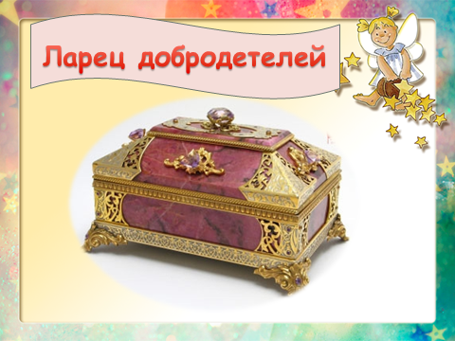
Учитель. Не только слова должны быть у нас добрыми, но и поступки такими, чтобы за них не приходилось краснеть ни нам, ни родителям, ни друзьям. Надо стремиться всегда и во всем быть полезными людям.
-Давайте заглянем в наш ЛАРЕЦ ДОБРОДЕТЕЛЕЙ. Как вы думаете, что там? (Ответы детей)
-Кто желает произнести заветные слова: «Если я хочу стать добрее, мне нужно научиться…?
( По мере произнесения этих слов детьми из ларца вынимаются и прикрепляются к доске слова:
- Помогать нуждающимся;
- Понимать другого;
- Заботиться о близких;
- Выручать друзей в беде;
- Не ссориться;
- Сочувствовать;
- Улыбаться тем, с кем общаешься.
- А какие добрые поступки, дела совершили вы? (Ответы детей.)
-Действительно, научиться по-настоящему быть добрым трудно. Путь к доброте нелёгкий, на нём человека ожидают взлёты и падения. У каждого человека, большого и маленького, свой путь к доброте.

5. Физминутка
Слайды 9-15
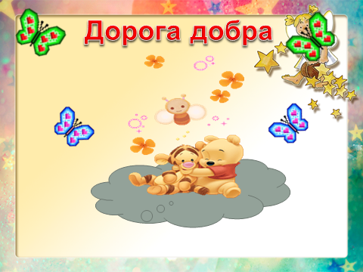
- Что нового вы узнали, пройдясь по дороге добра?
6. Открытие нового знания (продолжение).
Беседа.
-Кто помнит хорошо известное всем людям золотое правило этики?
« Как хотите, чтобы с вами поступали, так поступайте и вы с ними.»
- Все люди согласны с золотым правилом этики. Его появление можно назвать всемирным событием. Люди, живущие по этому правилу, добрые, но не всегда христиане.
Слайд 16
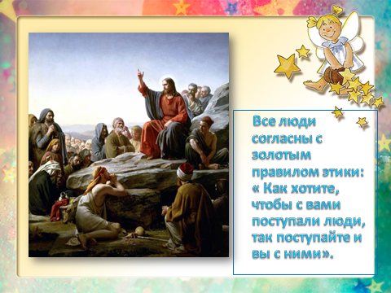
- Чем христиане отличаются просто от добрых людей?
-Ничем, кроме того, что почитают Христа своим Богом и Спасителем. Но у Христиан есть особые причины.
-Одна из причин, почему люди делают добро в том, что в своих поступках мы стремимся подражать Христу. Давайте почитаем об этом.
Работа с учебником.
Чтение 1-го абзаца статьи учебника (С.68).
- Какая первая причина у христиан, для того, чтобы не быть эгоистами?
(Первая причина — благодарность за подвиг Христа.)

Слайд 17
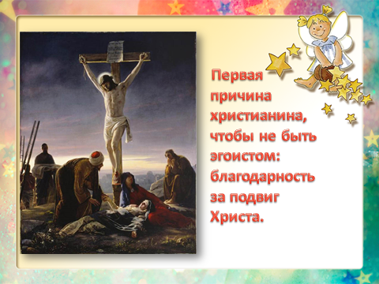
-Давайте прочитаем древнюю легенду, которая рассказывает, как апостол Пётр пришёл в Рим.
Слайд 18
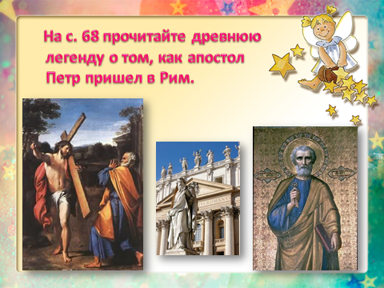
- Вспомните, кто такой апостол Петр?
(Апостол — в переводе с греческого “посол, посланник”. Апостол Петр — ученик и последователь Иисуса Христа.)
Чтение и обсуждение древней легенды, как апостол Петр пришел в Рим.
-Понравилась легенда?
-Кого обвинили в поджоге города?
(Христиан.)
-Как с ними поступили?
(Арестовывали, казнили.)
-Почему Пётр решил покинуть Рим?
(Покинуть Рим апостолу Петру было нелегко, но об этом его попросили ученики, для продолжения проповедей христианства.)
- Какие чувства он испытывал, когда покидал Рим?
(Страх перед возможностью совершить предательство.)
- Почему? Ведь он знал — Христос простит.
(Нельзя беззастенчиво пользоваться любовью тех, кого любишь.)
- Почему он решил вернуться к своим воспитанникам?
(Он идет поддержать, укрепить их дух, хотя знает, что все они погибнут.)
-Можно сказать, что Пётр подражал Христу и благодарен ему за его подвиг?
(Да Пётр был благодарен Христу).
-Как вы считаете, кто в этой легенде творил добро?
(Христос и Пётр.)
-Возможно, даже рискуя своей жизнью.
- Прочитайте, что говорил Христос о доброте к людям.
(Он “не для того пришел, чтобы Ему служили, но чтобы послужить”. И пояснил, что если кто хочет быть ему благодарным за Его жертву, то пусть он сам будет добр к людям.)
Слайд 19
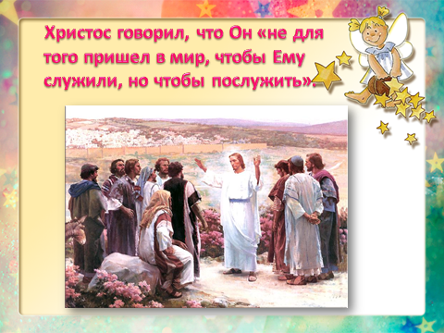
Словарная работа.
-Мы знаем немало примеров, когда человек жертвовал своей жизнью во благо другим. Как называют таких людей?
(Самоотверженные).
-Ученики Христа, подражая его жертве стремились меньше думать о себе, отвергая порой даже явные опасности. Такое состояние человека называют самоотверженностью.
Слайд 20
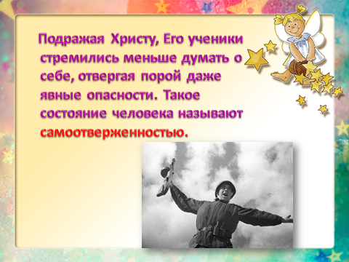
-Как вы понимаете это слово?
(Жертвование своими интересами)
-Распределите слова в две группы (самостоятельность, самолюбие, самоограничение, самонадеянность, самообразование, самомнение, самоотречение, самоотверженность).
(Коллективная работа). Таблица на экране появляется.

Слайд 21
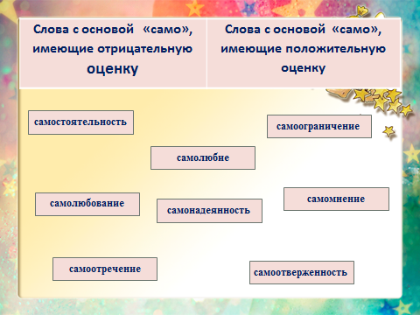
Вывод. В основе добра лежит самоотверженность. По-настоящему счастливым делает человека духовная радость, она преображает его.
Чтение и обсуждение 2-й части статьи учебника.
- Что означает слово святой в православии?
(Святой – такой добрый человек, в сердце которого родился духовный опыт.)
- Назовите еще одну причину, по которой христиане стремятся творить добро? ( Внутреннее переживание духовной радости.).
Слайд 22
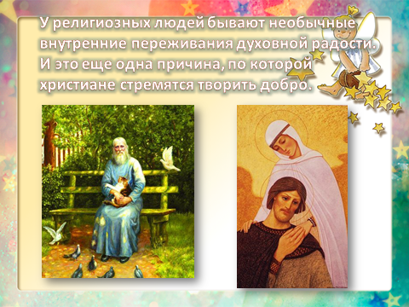
Чтение и обсуждение древней церковной притчи
- В этой притче, что такое золото? А кто такой дикарь?
- Мораль притчи, в чем заключается?
(Жить по учению Христа, по церковным заповедям, стремиться творить добро.)
Вывод. Каждый христианин ищет радость для своего сердца, для этого творит добро другим людям.

Слайд 23
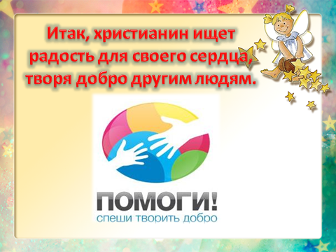
7. Первичное закрепление.
Игра «Собери пословицу». ( Работа в парах.)
Слайд 24
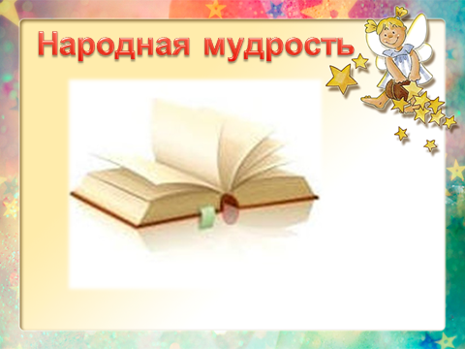
-О добрых делах и поступках издавна складывались пословицы, поговорки, крылатые фразы. Давайте озвучим некоторые из них. Соберите пословицы из двух половинок, работая в паре.
(На партах половинки пословиц.)

-Проверка на слайде. Слайд 25 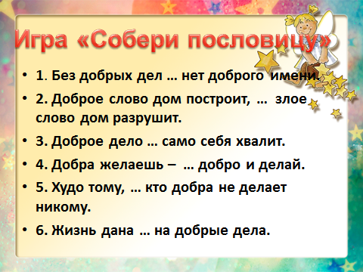
-Объясните, как вы понимаете эти пословицы.
Творческая работа «Дерево добрых дел»

Слайд 26
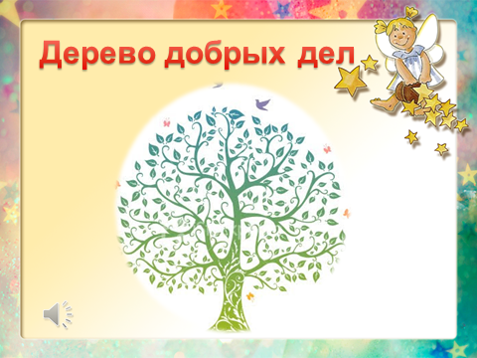
- Задумайтесь: а какой же каждый из вас? Что вам нравится в себе? Что бы вы хотели изменить в себе? Хотели бы вы творить добро?
- У вас на столах лежат ладошки. Напишите на пальчиках добрые черты своего характера, которые вы будете взращивать, ухаживать и беречь, а на ладошке напишите доброе дело, которое вы мечтаете совершить в ближайшее время. Давайте разместим ладошки на дереве. (На доске.)
Звучит "Ноктюрн" Ф.Шопена.
-Посмотрите, какое дерево у нас получилось. Вспомните через некоторое время о добрых делах, о которых вы написали на своих ладошках - удалось ли вам их совершить или нет. Слайд 27
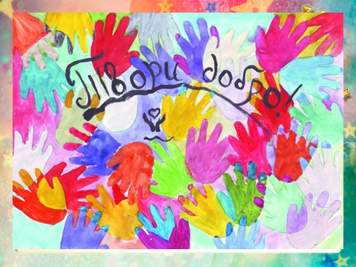
- Давайте вернёмся к составлению нашего кластера. Что можно отнести к добрым делам? Слайд 28
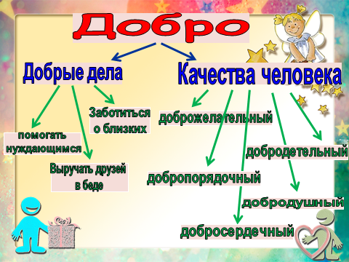
8. Подведение итогов урока. Рефлексия
- Ребята, у нас состоялся очень серьезный разговор, наверняка он затронул ваши души, возможно, вы измените свое отношение к некоторым своим поступкам.
- Давайте ответим на поставленный в начале урока вопрос: зачем же творить добро с точки зрения христиан?
Слайд 29
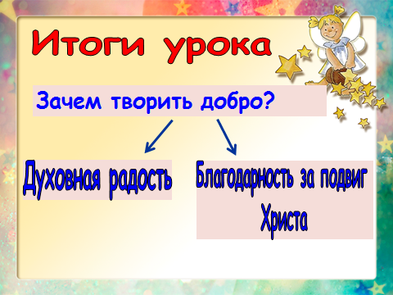
( Христианин, который делает добрые дела, подражает самому Христу , он не теряет, а приобретает гораздо больше, а также получает огромную духовную радость . Чтобы люди вокруг были счастливы, чтобы все любили друг друга)
-Мне хотелось бы, чтобы ваша душа была светлой, радостной, а для этого надо творить добро людям.
-Чтобы вы хотели сказать о сегодняшнем уроке? Продолжите предложения.
Слайд 30
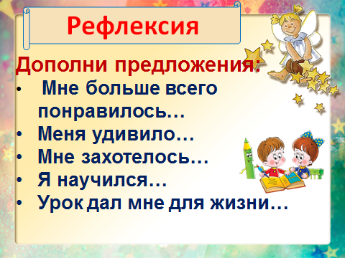
-Я благодарю вас за урок. Надеюсь, что он останется в вашем сердце и верю, что еще много добрых дел вы совершите в своей жизни.
(Учитель читает стихотворение «Добро творить спеши, мой друг»)

Слайд 31
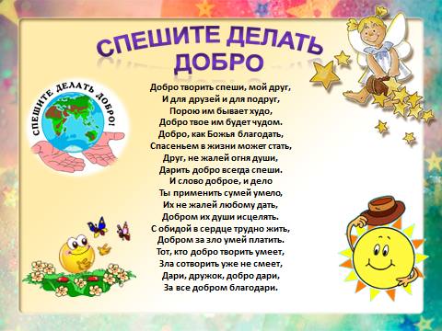

9. Домашнее задание (по выбору)
Слайд 32
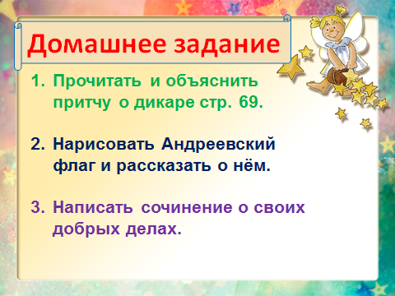
- Прочитать и объяснить притчу о дикаре стр. 69.
- Нарисовать Андреевский флаг и рассказать о нём.
- Написать сочинение о добрых делах своих друзей.
-Спасибо за урок.
Слайд 33

